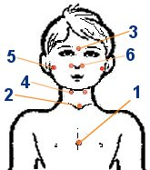

Массаж прост и эффективен, не имеет противопоказаний.

Исследования, проведённые А.А.Уманской показали, что при использовании точечного массажа в организме происходит саморегуляция выработки целого ряда биологически активных веществ: интерферона, комплемента, лизоцима. Массировать точки нужно подушечками большого, указательного или среднего пальца вращательными движениями по часовой стрелке и против, по 4-5 секунд в каждую сторону.

Начинать массаж с легкого нажима, постепенно усиливая интенсивность воздействия. Массаж рекомендуется проводить ежедневно, а после контакта с больным ОРЗ или при появлении первых признаков заболевания проводят так называемый клюющий массаж.

МДОУ «Березка»

152430 Ярославская область, Первомайский район,

рп. Пречистое, ул. Кооперативная, д. 25

E-mail: [mdou_berezka2011@mail.ru](mailto:mdou_berezka2011@mail.ru)

Телефон: (48549)2-11-94

Буклет подготовила инструктор по физической культуре Малеева Елена Борисовна

Муниципальное дошкольное образовательное учреждение детский сад общеразвивающего вида «Березка»

**Волшебные точки**

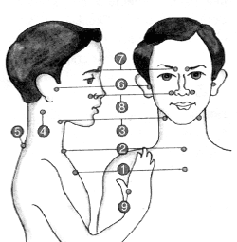

Рп. Пречистое

2022 год

Во многих азиатских странах массаж применяли для снятия усталости и активизации  работы  определенных  органов и систем человека. В результате многочисленных современных исследований отмечено стимулирующее  влияние на некоторые иммунологические показатели рефлексотерапии. Ученые пришли к выводу, что **рефлексотерапия –** это эффективное безмедикамендозное средство, которое не дает побочных  реакций.

**Цель и значение  массажа** – стимуляция биологически активных точек. Это в свою очередь повышает активность макрофагов, усиливает фагоцитоз, влияет на синтез антител,  нормализует подвижность нервных процессов,  и повышает адаптационные возможности организма.

Если в течение дня  с ребенком проводить различные виды массажа да еще и в игровой форме, это благоприятно скажется на физическом здоровье ребенка, потому что массаж действует на психоэмоциональную устойчивость и повышает деятельность всего организма. Радостные и веселые дети реже болеют, а если болеют, то легко и «поверхностно».

Массаж активных зон – акупрессура.

**Условия проведения акупрессуры.**

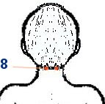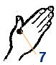 1.При проведении акупрессуры необходимо расслабиться, прекратить все посторонние разговоры, отвлечения и сосредоточиться на проведении самой процедуры.  
 2.Основными точками профилактического характера против ОРВИ являются четыре парных точки. Все они расположены на лице.  
 3.Акупрессура проводится кончиками указательных пальцев обеих рук, с обеих сторон, синхронно, в течение 15-20 минут на каждую точку, в ритме один-два оборота в секунду.  
 4.Последовательность воздействий: точки 1-2-3-4. Массаж по сокращенной схеме надо внедрить в повседневную жизнь ребенка на уровне навыка. Тогда для ребенка это станет такой же необходимостью, как умывание.  
 5.В домашних условиях акупрессуры следует проводить раз в день после дневного сна или перед ночным сном.  
 6.Если самомассаж проводится в утренние или дневное время , то воздействие на кожу должно быть более сильное в сочетании с быстрыми, интенсивными движениями, а перед сном массаж должен быть легким, спокойным, неинтенсивным.

**Точечный массаж по методике А.А.Уманской**

**Массируют следующие точки:** 1 - на середине грудины, на уровне прикрепления к ней 5–ого ребра.  
 2 – в центре яремной впадинки грудины.  
 3 – в желобке в месте схождения надбровных дуг.

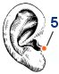Симметричные точки:

4 – на уровне верхнего края щитовидного хряща, у переднего края грудинно-ключично-сосцевидной мышцы  
 5 – у переднего края хряща ушной раковины, на уровне межкозелковой вырезки.

6 – на середине расстояния между носогубной складкой и серединой крыла носа.

7 – на тыльной стороне кисти, навершине мышечного валика, образующегося при приведении большого пальца к указательному.  
 8 – в углублении, образованному затылочной костью, ближе к позвоночнику.

Массировать точки нужно подушечками большого, указательного или среднего пальца вращательными движениями по часовой стрелке и против, по 4-5 секунд в каждую сторону.